四川省遂宁市2012年中考理综试题（物理部分）及答案
第Ⅰ卷 选择题（81分）
16．下图四种情况所成的像，由光沿直线传播形成的是
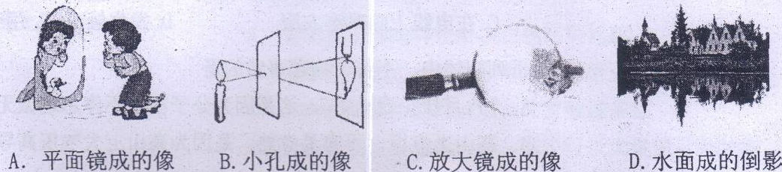
17．由于人类对环境的破坏，导致极端恶劣天气不断出现，2012年4月，许多本应是春暖 花开的地方，却出现“四月飞雪”的奇观。“雪”的形成属于下列哪种物态变化
A．凝华 B．凝固 C．升华 D．熔化
18．下列阐述正确的是
A．牛顿第一定律是能够直接通过实验验证的
B．足球离开运动员的脚后，仍然向前滚动，这是由于足球具有惯性
C．用力使锯片变弯，说明力可以改变物体的运动状态
D．使用省力机械可以省功
19．下图电路中，开关能够同时控制两盏灯，且两灯发光情况互不影响的电路是
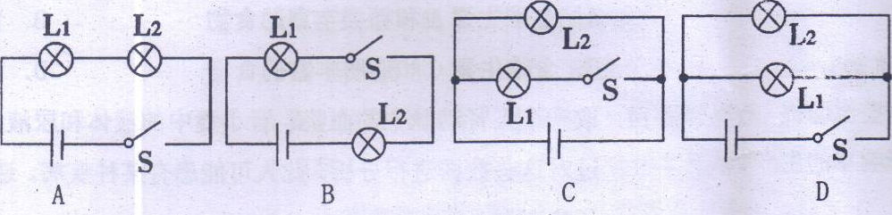
20．下列关于声现象的阐述，不正确的是
A．声音不能在真空中传播
B．一般在室内讲话声音相对室外洪亮，是因为回声加强了原声
C．“高声喧哗”是指声音的音调高
D．中考期间，优美动听的音乐声，对需要休息的考生来说也是噪声
21．珍爱生命是现代人的基本理念，下列四幅生活情景图中，不符合这一理念的做法是
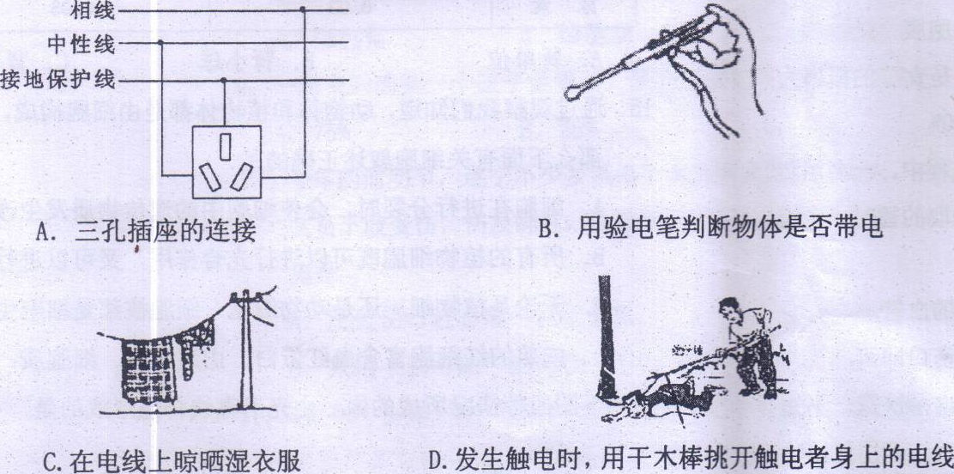

22．下列阐述中，不符合物理事实的是
A．“八月桂花遍地香”，这是因为分子在永不停息地做无规则运动
B．高山上煮饭，不容易煮熟，是因为高山上大气压高导致水的沸点低
C．杠杆平衡条件是：动力×动力臂=阻力×阻力臂
D．船闸是利用连通器原理来工作的
23．现代生活中，用电器与我们息息相关，下列判断不正确的是
A．电饭煲是利用电流的热效应工作的
B．手机是利用电磁波来传递信息的
C．电风扇工作时，加快了人体汗液蒸发吸热，使人体温度降低
D．空调是利用制冷剂把室内温度传到室外，从而达到制冷目的
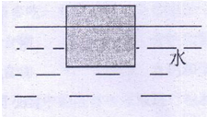
24．如图所示，有一质量分布均匀的物体，漂浮在水面上，有$\frac{1}{3}$的体积露出水面，将露出水面部分切去后，剩余浸在水中的部分将
A．上浮 B．悬浮
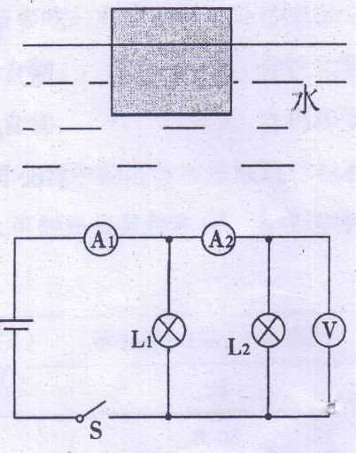
C．下沉 D．无法确定
25．如图所示，开关S闭合，两个灯均正常发光，
电流表的示数为0．8A，电流表 的示数为
0．5A，电压表的示数为8V。下列判断不正
确的是
A．灯L₁和L₂并联 B．电源电压为8V
C．灯L₁的电流为0.3A D．灯L₁的电阻为10Ω

第Ⅱ卷(非选择题 共119分)
物理(共70分)
二、填空题(本大题共9小题，每空1分，共25分)
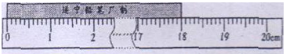
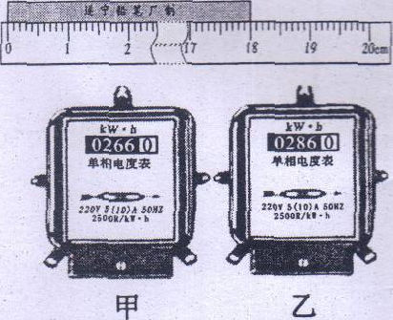
33．一只小虫跌落在小李的新铅笔上，小李突发奇想，驱赶小虫从铅笔的左端爬到右端用时5s，并用刻度尺测量铅笔的长度，如图所示，铅笔的长度是 cm；那么小虫爬行的平均速度约是 m／s；如果以小虫为参照物，铅笔是 的。(选填：“运动”或“静止”)

34．小王家的电能表月初的示数如图甲所示，月底的示数如图乙所示，小王家本月用电 kW·h；如果这些电能只供一只额定功率为l00W的灯正常工作，可以工作 h。铜导线是由中心部分的铜芯和外层橡胶组成，这两种电工材料， 是绝缘体。

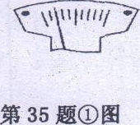
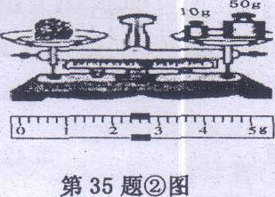
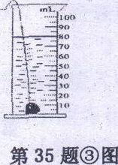
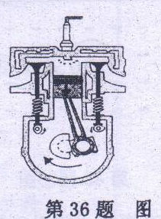
35．小汪在实验室测一矿石样品的密度：①小汪将托盘天平放在水平桌面上，并将游码调到标尺的零刻度处时，发现天平的指针位置如图所示，则他应将天平右端的平衡螺母向 边调。②小汪用调好的天平测量矿石样品的质量，天平再次平衡时，添加的砝码和游码的位置如图所示，则矿石样品的质量是 g；③将矿石样品放入装有60cm³水的量筒中，液面上升后的位置如图，则该矿石的密度是 g／cm³。

36．如上图所示是汽油机的 冲程；常常用水冷却发动机是利用了水的比热容 的特性；完全燃烧0．1kg的高能汽油，放出的热量为 J。如果这些热量被质量为lOOkg、初温为20℃的水完全吸收，可以使水的温度升高 ℃。
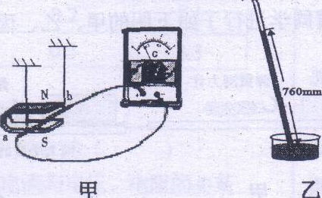
【q_{油}=4.62×10⁷J／kg C_{水}=4.2×10³J／(kg·℃)】
37．根据右图甲反映的物理规律，人们发明
了 机；如图乙，在做托里拆利实验时，当玻管倾斜，测得管内水银柱的长度是760mm，则此时外界大气压 一个标准大气压。(选填“大于”、“等于”或“小于”)

38．体重为500N的小张同学在河边洗衣服，他静止站在河岸时，双脚着地面积为250cm²，他对水平地面的压强是 Pa，受到的合力是 N；河水从上游快速流向下游，水的重力势能转化为 能；在洗衣服时，有一件衣服飘向河心，这说明水流速度快的河心的压强比水流速度慢的岸边的压强 。(选填：“大”或“小”)
39．患近视眼的小张，在阳台上埋头看书，被街对面电子眼的闪光干扰了，他戴上眼镜后，好奇地观察街道上的情况，清楚的看见了一辆轿车绝尘而去，消失在街道的尽头。小张戴的眼镜是 透镜；电子眼的镜头相当于一个 透镜，当轿车绝尘而去，电子眼所拍摄到轿车的像将逐渐 。(选填：“变大”或“变小”)
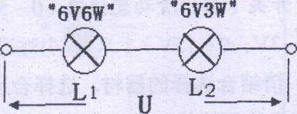
40．某定值电阻两端电压增加lV，流过的电流就增大0.1A，该电阻阻值为 Ω，如果改变该电阻两端的电压，该电阻阻值将 。（选填：“变大”或“变小”）
41．如右图所示，标有“6V 6W”的小灯L_{l}和“6V 3W”的小灯L₂串联在电源两端，为保证小灯泡不被烧毁，电源电压不得高于 V。

三、作图与实验探究(本大题共计3个小题 第42题9分 第43题8分 第44题l4分 共计31分)
42．按下列要求正确作图
①(3分)在图中作出悬浮于水中的小球受到的力的示意图
②(3分)如图所示，A0是一条从玻璃斜射入空气的光线，画出它的反射光线和在空气中的折射光线的大致方向。
③(3分)如图所示，通电螺线管下方是一个静止的小磁针，上方的曲线是通电螺线管的一条磁感线。请在图中标出通电螺线管的N极、小磁针的N极和磁感线的方向。
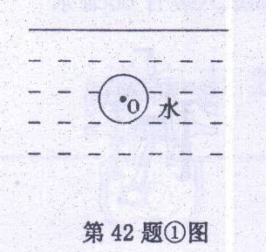
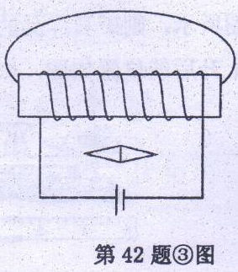
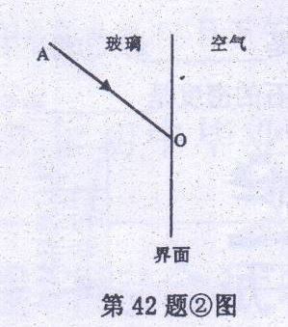

43．在探究“滑动摩擦力的大小与哪些因素有关”的活动中，小黄同学提出了以下猜想：
A．滑动摩擦力的大小可能与物体运动的速度有关。
B．滑动摩擦力的大小可能与接触面的粗糙程度有关。
C．滑动摩擦力的大小可能与压力的大小有关。
小黄同学进行了如下图的甲、乙、丙三个实验探究过程：
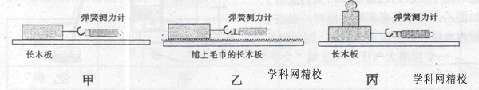
①(2分)在实验中，小黄应该沿水平方向用弹簧测力计拉着物体做 运动。
②(2分)对比图中 两个探究过程，可以验证猜想C。
③(2分)在甲探究过程中，小黄正确操作，拉动物体时，测力计示数是2N，此时摩擦力为 N，若拉力增大到3N时，摩擦力为 N。
④(2分)实验探究中，小黄采用的实验探究方法是( )
A．类比法 B．科学推理法 C．控制变量法
44．小王在用“伏安法”测电阻时，发现小灯泡的亮度不同，小灯泡的电阻也不同。通过与老师的交流明白了：灯丝的温度影响了灯丝的电阻。“灯丝的电阻是怎样变化的呢?”带着这个疑问，小王决定选择下列器材去测量小灯泡在不同亮度时的电阻：
电源(3V)；开关1只；滑动变阻器(0～50Ω)1只；电流表(0～0.6A；0～3A)1只；
电压表(0～3V；0～15V)1只；小灯泡1个(U_{额}=2.5V；电阻约l0Ω)；导线若干
①(4分)请结合选择的器材，选择合适的电流表和电压表的量程，用笔画线代替导线帮助小王完善实物图连接，并在右边方框内画出相应的电路图。
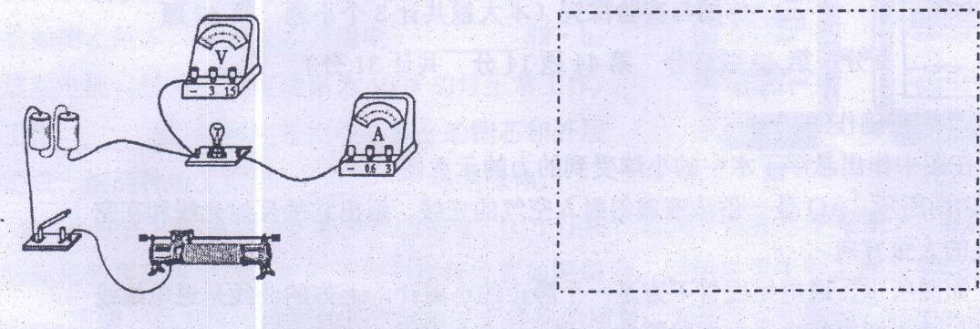
②(2分)在连接上图实物电路的过程中，开关应该处于 状态，同时应将滑动变阻器的滑片移动到最 端。(选填“左”或“右”)
③(2分)电路连接好后，当小王闭合开关发现：小灯泡不发光，电流表的示数几乎为0，电压表的示数接近电源电压3V。造成这种现象的原因可能是( )
A．小灯泡被短路 B．小灯泡与灯座接触不良 C．滑动变阻器接入电阻太大
④(2分)排除故障后，小王移动滑动变阻器的滑片，使电压表的示数为0.8V时，电流表的示数如图所示，请在表格中正确填写读数，并计算灯丝电阻。(计算保留一位小数)
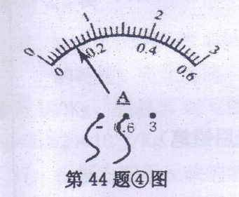
⑤(2分)分析数据得出：灯越亮，灯丝温度越高，灯丝的电阻就越 。
实验  次数 | 发光  情况 | 电压  (V) | 电流  (A) | 灯丝电阻  (Ω)
1 | 刚发光 | 0.8
2 | 暗 | 1.5 | 0.2 | 7.5
3 | 亮 | 2.5 | 0.3 | 8.3
⑥(2分)不增加器材，就能够用该实验装置完成的探究是下列中的( )
A．测定小灯泡的额定功率 B．测定小灯泡的电功 C．探究电流与电压、电阻的关系
四、计算题(本大题共计2个小题 第45题6分 第46题8分 共计l4分)
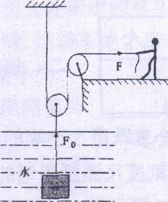
45．中华神州打捞公司用如图所示的滑轮组，打捞沉在长江三峡江底一个方形物体，物体上表面距离水面50米，重力为2400N，体积为0.2m³，打捞时匀速提升该物体。
(g=10N／kg ρ_{水}=1.0×10³kg／m³)
求：①(2分)物体沉在江底时，上表面受到水的压强
②(2分)物体在露出水面之前受到水的浮力
③(2分)物体在露出水面之前，人的水平拉力F
【设物体在露出水面之前此装置的机械效率为80％】

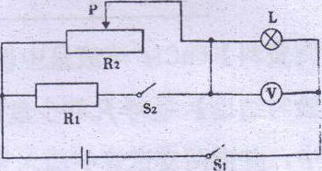
46．如图所示，小张为遂宁川剧团设计了一个舞台调光电路，为了操作安全，选用电灯L的规格为“36V 36W”，定值电阻R₁=18Ω，滑动变阻器R₂的最大阻值为36Ω，电压表量程为0～50V。当S_{l}闭合、S₂断开，滑片P滑到最左端时，电灯L正常发光。(假设灯泡电阻不变)
求：①(1分)电源电压
②(2分)电灯L的阻值R_{L}
③(2分)当S_{l}、S₂都闭合时，调节滑动变阻器的滑片P到最右端，电灯L变暗，此时电压表的示数是多大
④(3分)认真分析电路，要使电路的总功率最小，请指出开关S_{l}、S₂的开闭状态和滑片P的位置，并求此时电路的最小总功率

遂宁市2012年初中毕业生学业考试
理科综合试卷参考答案及评分意见
第Ⅰ卷 选择题（81分）
16—20 BABDC 21—25 CBDAD (每小题3分，共30分)
第Ⅱ卷 非选择题（119分）
二、填空题(本大题共9小题，每空1分，共25分)
33．18.00；0.036；运动 34．20； 200； 橡胶
35．右； 62.4： 3.12 36．做功； 较大(大)； 4.62×10⁶；11
37．发电；小于 38．2×10⁴； 0； 动； 小
39．凹； 凸； 小 40．10； 不变 41． 9
三、作图与实验探究(本大题共计3个小题，第42题9分，第43题8分，第44题14分 共计31分)
42．作图(每小题3分 共9分)
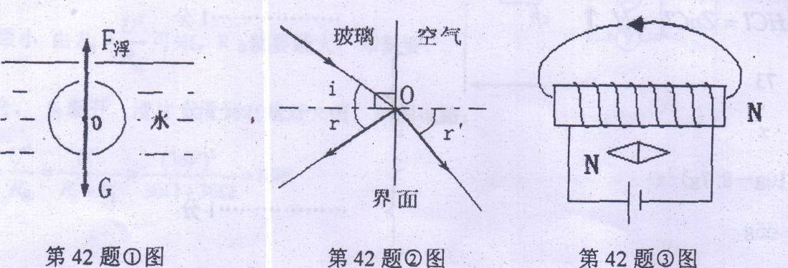
43．(每空2分 共8分)
①匀速(匀速直线) ③甲丙 ③2；2 ④C
44．(共l4分)
①(连接2分：画电路图2分)
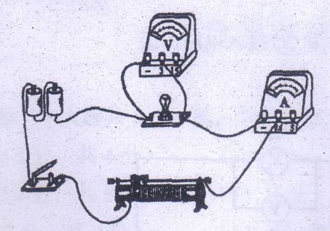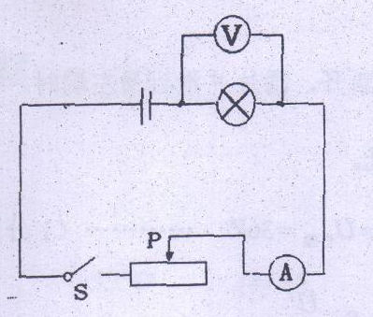
②(2分)断开；右
③(2分)B
④(2分)0.12； 6.7
⑤(2分)大
⑥(2分)A
四、计算题(本大题共2小题，其中45题6分，46题8分，共14分)
评卷标准：解法合理，主要步骤呈现正确，即可给全分；阐述清楚，可以不画等效电路。
45．解：① ………(2分)
②∵物体浸没水中 ∴ $V_{排}=V_{物}=0\text{.}{\text{2m}}^{3}$
据阿基米德原理：
………(2分)
③据题意滑轮组有2股绳子。
∴S=2h
∵物体浸没在水中，受到水的竖直向上的浮力和重力，以及绳的拉力F₀。
∴$F_{0}=G−F_{浮}=\text{2400}N\text{-2000}N=\text{400}N$ ………(1分)
又∵
即 $\text{80}\text{\%}=\frac{\text{400}N}{2F}$
∴F=250N …………(1分)
46．解：①∵当S₁闭合，S₂断开，滑片P滑到最左端时，只有电灯L和接入电路，而电灯L正常发光。
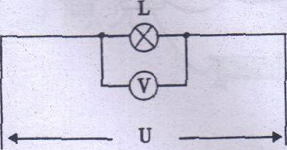
∴电源电压U=U_{灯额}=36V…………(1分)
②∵$P=\frac{U^{2}}{R}$ ∴ $R=\frac{U^{2}}{P}$
…………(2分)
③当S₁、S₂都闭合，滑片P在最右端，滑动变阻器达到最大值
R₂=36Ω时，电路如图
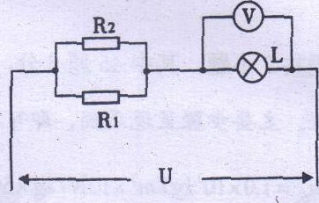
………(1分)
…………(1分)
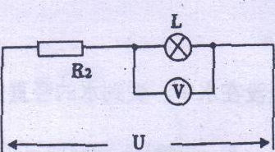
即示数为27V(其它合理解法，结果正确均得分)
④据题意可知：∵电源总电压36V不变，要使电路总功率最小 由$P_{总}=\frac{U^{2}}{R_{总}}$可知。R_{总}就要最大，即需要，S₁闭合，S₂断开，滑片P滑到右端最大值，如图电路： …………(1分)

……．．(2分)

